|  |  |
| --- | --- |
| **Terminale baccalauréat professionnel SN** | **Économie – Gestion**  **Dossier révisions des acquis 1** |
| * L’activité de l’entreprise et son environnement. * La production. * La sous-traitance. * Les relocalisations (partie 2) | |

**Partie 1 – Analyse documentaire**

**Contexte professionnel**

L’entreprise BMS Circuits se positionne comme un acteur majeur de la filière électronique grâce à sa maîtrise technologique et à son expertise en solutions de test depuis plus de 40 ans. En tant que spécialiste de la sous-traitance électronique, son métier est de concevoir, industrialiser et fabriquer des produits électroniques.

L’entreprise est basée à Mouguerre. Elle appartient au groupe **ALL Circuits**, un des leaders mondiaux de la sous‑traitance électronique. ALL Circuits est le leader français des EMS – (Electronic manufacturing services), terme couramment utilisé dans l'industrie électronique pour désigner les entreprises qui fournissent des services de fabrication en sous-traitance pour des produits électroniques : circuits imprimés, assemblage de circuits imprimés. Le groupe possède trois unités de production en France, une en Tunisie et une au Mexique.

Votre responsable a rassemblé un ensemble documentaire (**DOCUMENTS 1 à 6**) et vous questionne.

**Contexte + DOCUMENTS 1 et 2**

1. Indiquez l’activité productive de l’entreprise BMS.
2. Au regard de son effectif, précisez à quelle catégorie d’entreprise appartient-elle.
3. Commentez son évolution commerciale (chiffre d’affaires).
4. Expliquez si l’entreprise réalise un profit ou une perte.

**DOCUMENT 3**

1. Repérez le marché sur lequel l’entreprise se positionne.
2. Identifiez la demande sur ce marché.
3. Commentez la situation économique de ce marché.
4. Expliquez la phrase soulignée en gras dans le document.
5. Repérez les opportunités de développement qui s’offrent à l’entreprise BMS.
6. Indiquez la tendance d’évolution de ce marché.

**DOCUMENTS 4 et 5**

1. Expliquez la relation contractuelle que l’entreprise BMS a avec les sociétés INTEGRA, FIAMM et LUNII.
2. Enumérez les avantages procurés par ce partenariat pour l’entreprise LUNII.

**DOCUMENT 6**

1. Indiquez la nature de l’innovation technologique présente dans le document.
2. Précisez les effets de cette innovation sur sa production.

**Partie 2 – Les relocalisations**

L’entreprise LUNII, entreprise française de production de jouets électroniques, a relocalisé sa production en France. Cette production était auparavant réalisée en Chine. Comme elle, d’autres société ont fait ce choix stratégique. Ces entreprises sont soutenues par le Gouvernement dans un plan de relance. Vous vous questionnez sur ce phénomène et décidez de mener une étude permettant de répondre à la problématique suivante :

**Quels sont les avantages de la relocalisation pour les agents économiques ?**

À partir de l’ensemble documentaire à votre disposition et de vos connaissances (**DOCUMENTS 7 et 8**), complétez **l’ANNEXE 1**.

Dans un commentaire et en prenant appui sur votre formation et vos expériences professionnelles, vous donnerez votre avis motivé sur cette question.

**DOCUMENT 1**

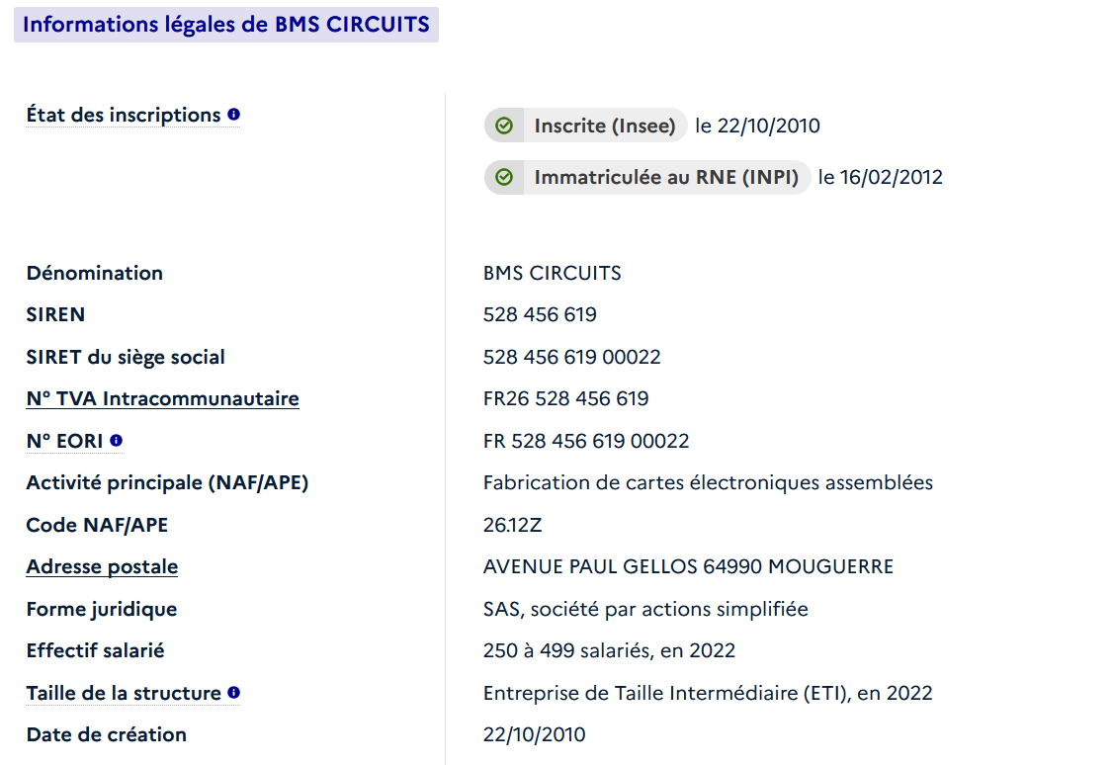

**271 EN 2023**

**Source :** [**https://annuaire-entreprises.data.gouv.fr**](https://annuaire-entreprises.data.gouv.fr) **12/01/2025**

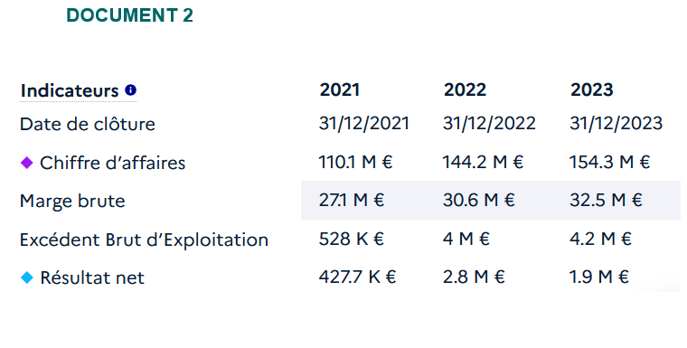**DOCUMENT 2**

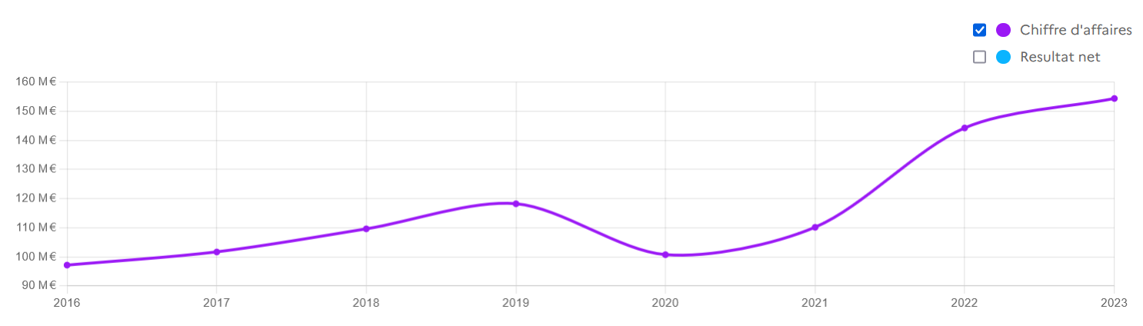

**Source :** [**https://annuaire-entreprises.data.gouv.fr**](https://annuaire-entreprises.data.gouv.fr) **12/01/2025 Site gouvernemental permettant de retrouver toutes les données publiques détenues par l’administration sur une entreprise**

**DOCUMENT 3 - Le marché des composants et cartes électroniques**

Le marché des cartes électroniques est en pleine croissance, tant en France qu’à l’échelle mondiale. En 2022, le marché mondial des cartes électroniques a atteint une valeur de 520 milliards de dollars, soit une croissance de 10 % par rapport à l’année précédente.

En France, le marché des cartes électroniques a également connu une croissance importante, avec un chiffre d’affaires de 18 milliards. Soit une croissance de 7 %.

**Le marché des cartes électroniques en France**

En France, les trois secteurs demandeurs de cartes électroniques sont les secteurs de l’automobile, de l’aéronautique et de la défense. En 2022, ces trois secteurs représentaient à eux seuls plus de 60 % du marché français des cartes électroniques.

Dans le secteur de l’automobile, les cartes électroniques ont représenté 25 % des dépenses totales de l’industrie automobile française. Cette croissance est portée par le développement des véhicules électriques et autonomes, qui nécessitent une électronique plus complexe.

Idem du côté de l’aéronautique qui est également un important utilisateur de cartes électroniques. Surtout depuis le rebond post covid où les commandes de nouveaux avions s’envolent chez Airbus notamment.

Enfin, citons le secteur de la défense très consommateur de cartes électroniques portées par le développement de nouveaux systèmes comme les drones ou les systèmes de défense automatiques.

***Le marché des composants électroniques est très concentré***. Les leaders mondiaux des cartes à puce Thales et Idemia sont les deux principaux acteurs de l’industrie française des cartes électroniques pour la sécurité numérique notamment. À leurs côtés évoluent de nombreux de sous-traitants de l’électronique qui assurent une activité d’assemblage pour le compte de tiers comme ALL Circuits, AsteelFlash, Éolane et Actia Group.

Le marché des cartes électroniques est en constante évolution, avec de nouvelles tendances qui émergent. Parmi les principales tendances du marché, on peut citer :

* La croissance de l’Internet des objets (IoT) : l’IoT est un réseau d’objets connectés à Internet. Les cartes électroniques sont indispensables au développement de l’IoT, car elles permettent de connecter les objets et de les faire communiquer entre eux.
* L’électrification des transports : l’électrification des transports est une tendance majeure qui va se poursuivre dans les années à venir. Les cartes électroniques sont indispensables aux véhicules électriques et hybrides, car elles permettent de contrôler le moteur, la batterie et les autres composants électriques du véhicule.
* La miniaturisation : les cartes électroniques sont de plus en plus petites et complexes. Cette miniaturisation permet de réduire la taille et la consommation des appareils électroniques.

Le marché des cartes électroniques devrait continuer à croître dans les années à venir.

D’après les prévisions de l’International Data Corporation (IDC), le marché mondial des cartes électroniques devrait atteindre une valeur de 700 milliards de dollars en 2025. En France, le marché devrait atteindre un chiffre d’affaires de 25 milliards d’euros en 2025.

**Source :** [**https://electronie.fr**](https://electronie.fr) **– Sans date. Electronie est une entreprise spécialisée dans la production de cartes et systèmes électroniques**

**DOCUMENT 4 - BMS Circuits à Mouguerre décroche deux nouveaux contrats et veut doubler son chiffre d’affaires**

Le sous-traitant en électronique BMS Circuits (groupe All Circuits) vient de signer deux nouveaux contrats, avec INTEGRA Metering et avec FIAMM. La société basée à Mouguerre qui fabrique de la moyenne et grande série dans l’automobile, l’industrie, l’énergie et la communication & iot vise les 120 millions de chiffre d’affaires en 2024.

**Source :** [**https://www.placeco.fr/pays-basque/strategie/article/bms-circuits-a-mouguerre-decroche-deux-nouveaux-contrats-et-veut-doubler-son-chiffre-daffaires-2665**](https://www.placeco.fr/pays-basque/strategie/article/bms-circuits-a-mouguerre-decroche-deux-nouveaux-contrats-et-veut-doubler-son-chiffre-daffaires-2665) **- Placeco : Média en ligne délivrant des informations économiques en Nouvelle-Aquitaine**

**DOCUMENT 5 - Qui est BMS Circuits, l’usine de fabrication de Ma Fabrique à Histoires en France ?**

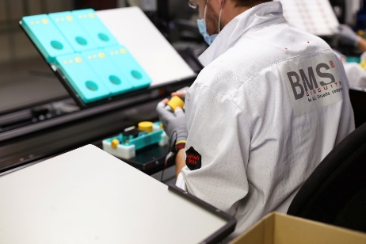**Comme vous avez pu le découvrir dans nos précédents articles, notre produit phare, Ma Fabrique à Histoires, est désormais fabriqué en France. Un grand changement dans notre production qui a été rendu possible grâce à BMS Circuits, notre usine partenaire sur ce projet.**

**Pourquoi est-il intéressant de produire en France ?**

Karim Mahé nous explique la position d’ALL Circuits sur la question : « Produire en France c’est déjà reconnaître un savoir-faire, des compétences et un outil de très grande valeur dans l’industrie française. Le made in France encore plus présent depuis la crise sanitaire était déjà au cœur de la stratégie ALL Circuits et de BMS Circuits depuis plusieurs années. Nous avons conscience que les coûts salariaux sont plus importants en France. Mais encore une fois, avec de l’innovation et du service, le Made in France a sa carte à jouer. »

Pour se démarquer et amener les entreprises à choisir la production française, BMS Circuits met l’innovation en avant en proposant un niveau d’automatisation élevé. Karim Mahé nous explique également que produire en France permet d’obtenir un niveau élevé en termes de qualité du produit. La proximité géographique avec les clients apporte une réactivité et une flexibilité non négligeables. Enfin, produire localement c’est réduire les coûts de transport et de douane ainsi que l’empreinte carbone.

La question environnementale est d’ailleurs un vrai sujet pour BMS Circuits : le site de production a obtenu la certification ISO 14001. Cette norme « repose sur le principe d’amélioration continue de la performance environnementale par la maîtrise des impacts liés à l’activité de l’entreprise. »

**Source :** [**https://blog.lunii.com/2020/10/21/qui-est-bms-circuits-lusine-de-fabrication-de-ma-fabrique-a-histoires-en-france/**](https://blog.lunii.com/2020/10/21/qui-est-bms-circuits-lusine-de-fabrication-de-ma-fabrique-a-histoires-en-france/)

***Lunii est une PME française spécialisée dans la fabrication de jeux et jouets d’éveil. Son produit phare, « Ma fabrique à Histoires » après avoir été produit à l’étranger est désormais produit et assemblé en France dans l’usine BMS. Il s’agit d’une relocalisation de production.***

**DOCUMENT 6 - BMS Circuits optimise son flux de production en intégrant l’impression 3D**

Le groupe All Circuits est un sous-traitant en électronique qui conçoit des cartes électroniques. Son site de Bayonne, BMS Circuits, chargé plus particulièrement des moyennes et grandes séries, a investi depuis fin 2020 dans l’impression 3D à dépôt de matière fondue afin de produire des prototypes et des pièces d’utilisation finale, installées sur les postes de travail des opérateurs.

Accompagnée par le distributeur français Atome3D, BMS Circuits a ainsi pu réduire ses temps de fabrication, ses coûts, tout en étant capable de tester et éprouver plusieurs conceptions. L’impression 3D est devenue une partie intégrante de l’entreprise aujourd’hui, c’est un outil de travail dont les équipes ne peuvent plus se passer.

C’est le service Méthodes du site de Bayonne qui a été moteur de cet investissement, service en charge de l’industrialisation des produits. Son responsable, Jules Cote, connaissait déjà l’impression 3D et a rapidement été convaincu de tous ses avantages. Beaucoup de pièces utilisées par BMS Circuits étaient en effet sous-traitées ce qui rallongeait les délais de fabrication. Grâce à l’impression 3D, les équipes peuvent produire certaines de ces pièces directement en interne et réduire considérablement le temps entre la conception et la réception de l’objet. A titre d’exemple et en moyenne, il faut compter une semaine pour fabriquer une pièce en usinage contre 2h20 via une imprimante 3D. Et côté prix, en usinage, les équipes sont en moyenne autour de 200 euros par pièce contre 10 euros en impression 3D.

**Source :** [**https://www.3dnatives.com/bms-circuits-impression-3d-25012023/**](https://www.3dnatives.com/bms-circuits-impression-3d-25012023/) **3Dnatives est un média spécialisé dans l’impression 3D**

**DOCUMENT 7 – Exemples de réussites de relocalisations en France**

Initiée au début des années 2010, les relocalisations sur le territoire connaissent aujourd’hui un nouvel élan. Désireuses de reconstruire et renforcer le tissu industriel local et national, de proposer des produits en circuit court, de faire briller le savoir-faire de l’Hexagone, mais aussi de mieux maîtriser la chaîne de production et les coûts, nombre d’entreprises ont récemment rapatrié la fabrication de leurs produits sur le sol français.

Un mouvement cher au gouvernement dont la réindustrialisation du pays fait partie des ambitions phares. Lancé il y a deux ans, à la suite de la crise du Covid-19, le plan France Relance a permis à 155 entreprises de se relocaliser sur le territoire et a soutenu près de 800 projets.

Autant de dispositifs visant à encourager les entreprises tricolores à rapatrier leur production en France. Pour celles qui ont déjà sauté le pas, le succès est au rendez-vous, tordant le cou aux arguments fréquemment invoqués (prix de la main d'œuvre élevés ou, hausse des coûts) par les sociétés encore réticentes.

* Rossignol, le ski recyclable produit en Haute-Savoie

L’entreprise iséroise d’équipement sportif a commencé sa relocalisation il y a un peu plus de dix ans. Entre 2011 et 2013, elle avait rapatrié la fabrication de 100 000 paires de skis depuis Taïwan, suivis de 10 000 pièces haut-de-gamme l’année dernière, désormais produites à Sallanches, au cœur de la Haute-Savoie.    Rossignol continue sur sa lancée et enregistrait, en avril dernier, une hausse de son chiffre d’affaires de 28 % sur un an, malgré les difficultés liées à la période du Covid. Une réussite liée à une demande en hausse et au développement d’une nouvelle gamme de skis, Essentiel, recyclables et eux aussi made in France.

* Lumière sur Lucibel

L’entreprise française spécialisée dans l’éclairage professionnel à LED a commencé sa relocalisation en 2014, avec la reprise de l’usine Schneider Electric de Barentin, en Normandie. Revente de brevets à la concurrence, vol de matériel, … L’accumulation des problèmes sur le site de Shenzhen en Chine et la perspective d’une reprise d’usine à moindre coût ont définitivement décidé Lucibel à se réinstaller en France.    Résultat de cette relocalisation : des délais de livraison plus courts, des produits de qualité et la centralisation de l’équipe recherche et développement pour accélérer le développement des innovations du groupe. En 2020, plus de 70 % des produits mis sur le marché étaient fabriqués en France et 75 % des composants provenaient d’Europe ou de l’Hexagone.

* Grâce aux JO, le Coq Sportif fait son retour en France

 La marque de sport tricolore continue sur la lancée de sa relocalisation débutée en 2010. Désigné équipementier des équipes de France pour les Jeux Olympiques et Paralympiques de 2024, le Coq Sportif a annoncé l’extension de son usine historique de Romilly-sur-Seine, dans l’Aube.

Depuis la reprise du site en 2010, le groupe s’est appuyé sur la filière textile locale pour afficher des matières 100 % made in France et a créé 160 emplois dans l’usine. Si la production est encore en grande partie réalisée au Maroc, les tenues des athlètes français (150 000 pièces au total) seront, quant à elles, 100 % françaises.

Source : <https://bigmedia.bpifrance.fr/news/5-success-stories-de-relocalisations-industrielles-en-france>

**DOCUMENT 8 - Quand l’industrie voit l’avenir en bleu, blanc, rouge**

Le « Made in France » repose sur du « Fabriqué en France » ! CCI France a interrogé 326 entreprises industrielles, dont plus de ¾ de PMI, entre la mi-janvier et la mi-février 2023, pour connaître les raisons qui les poussent à faire le choix de fournisseurs français et/ou de produire en France. Confirmant les tendances enregistrées depuis fin 2020 - 624 projets de relocalisations soutenus par le plan France Relance – cette enquête met en exergue une double dynamique : le retour en grâce des fournisseurs français dans les stratégies d’approvisionnement des industriels et l’émergence de plans de relocalisation en France pour soutenir la croissance de l’entreprise.

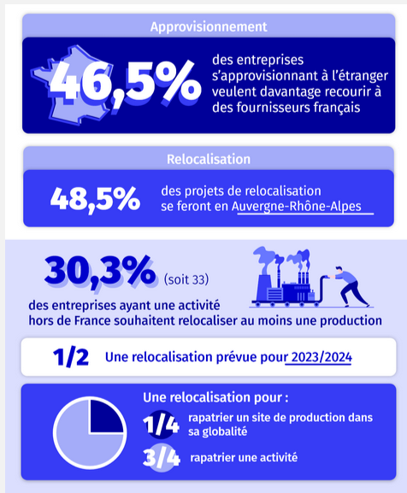

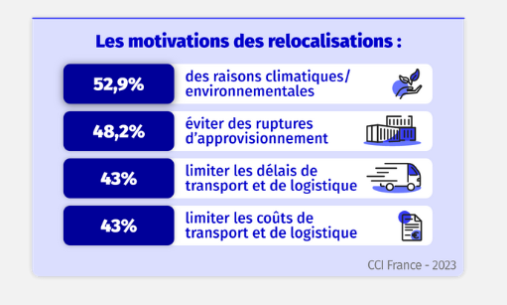

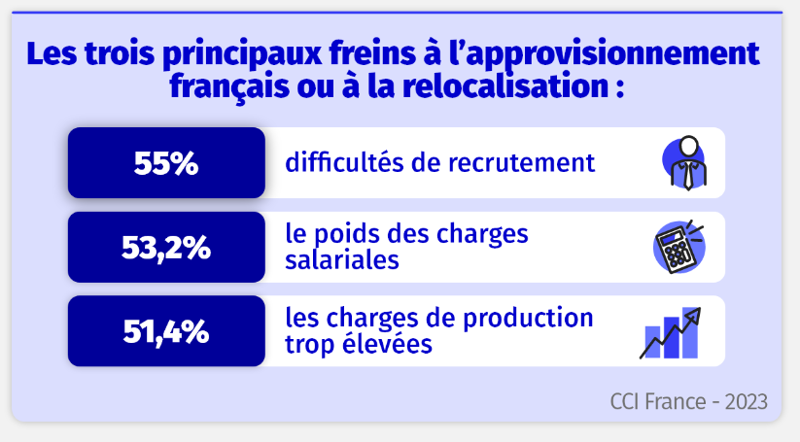

<https://www.cci.fr/actualites/quand-lindustrie-voit-lavenir-en-bleu-blanc-rouge>

**ANNEXE 1 – À COMPLÉTER**

|  |  |  |
| --- | --- | --- |
| **Avantages pour les entreprises** | **Avantages pour les ménages** | **Avantages pour l’État (administrations)** |
|  |  |  |